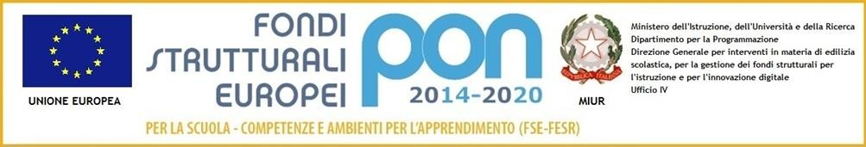

ISTITUTO COMPRENSIVO CORTONA 1
Via di Murata- Camucia – 52044 CORTONA (AR)
Tel. 0575/ 603385 – fax 630506
e-mail aric842003@istruzione.it – aric842003@pec.istruzione.it Codice fiscale 92082420511 – sito web: iccortona1.edu.it

COMUNICAZIONE Cortona, 10/06/2021

- A tutti gli alunni
- Ai rispettivi genitori
Scuola Primaria e Scuola Secondaria di Primo Grado

Oggetto: pubblicazione del documento finale di valutazione a.s.2020-2021

Si comunica che il documento finale di valutazione per l’a.s. 2020-2021 verrà pubblicato nel Registro Elettronico nella sezione “scrutinio” lunedì 14 giugno 2021.

Per gli alunni delle classi terze della Scuola Secondaria di Primo Grado il documento finale di valutazione recante l’esito di ammesso o non ammesso all’Esame di Stato Conclusivo del Primo Ciclo di istruzione verrà pubblicato nel tardo pomeriggio di venerdì 11 giugno 2021.

Il Dirigente Scolastico
Alfonso Noto

